Уважаемые родители!
Питание является одним из важнейших факторов, определяющих здоровье детей и подростков, способствует профилактике заболеваний, повышению работоспособности и успеваемости, физическому и умственному развитию, создает условия для адаптации подрастающего поколения к окружающей среде.
Сегодня состояние здоровья детей и особенно школьников находится на низком уровне. Существующая система организации питания является экономически невыгодной, плохо управляемой и контролируемой. Необходима организация мероприятий по улучшению координации и контроля в сфере школьного питания, внедрению новых технологий приготовления пищи и форм обслуживания, развитию материально-технической базы школьной столовой.
Советы для родителей по организации здорового питания школьника. Здоровье ребенка невозможно без правильного питания. В школьном возрасте закладывается существенная часть пищевых предпочтений человека. Задача родителей - направить эти предпочтения в сторону здорового питания. На что нужно обратить внимание при планировании рациона ребёнка в первую очередь? При выборе зерновых продуктов отдавайте предпочтение цельнозерновым хлебобулочным изделиям, макаронам, кашам. Обращайте внимание на продукты, обогащенные витаминами и минеральными веществами. Предлагайте ребёнку в качестве гарнира отварной картофель или пюре, но не жареный картофель. Мясные блюда также лучше выбирать тушёные, отварные или приготовленные на пару. Избегайте появления в меню школьника жареных блюд, жирных чипсов или солёных сухариков. В рационе Вашего ребёнка должно быть много овощей и фруктов. Они содержат не только некоторые необходимые детскому организму витамины и минералы, но и пищевые волокна, органические кислоты, улучшающие всасывание железа из других продуктов. Помните, что молоко и молочные продукты - залог «здоровья» костей Вашего ребёнка. Постарайтесь сделать так, чтобы молоко стало любимым напитком ребёнка. Оно может прекрасно утолять жажду и заменить сладкие газированные напитки. Продукты с высоким содержанием белка, такие как мясо, птица, рыба и яйца, необходимы для нормального роста и развития школьника. Отдавайте предпочтение свежеприготовленным мясным продуктам, а не консервам и колбасам. Включайте рыбные блюда в меню ребёнка не менее трёх раз в неделю: они содержат необходимые ребёнку жирные кислоты, а морская рыба - ещё и йод. При приготовлении пищи используйте йодированную соль, старайтесь использовать её умеренно. С семи до семнадцати лет ребёнок проводит значительную часть жизни в школе. Постарайтесь объяснить ребёнку, что пренебрегать горячим питанием в школе не стоит. Постарайтесь, чтобы ребёнок всегда имел с собой здоровый перекус: яблоко, зерновой батончик, сок. Не давайте ребёнку шоколадных батончиков, чипсов, сухариков, газированных напитков. Выработайте у ребёнка негативное отношение к этим продуктам, рассказывая об их вредном влиянии на здоровье и внешность. Приучайте ребёнка утром завтракать дома. Ешьте утром сами, ведь именно на Ваше поведение ребёнок ориентируется в первую очередь. Подростки в особой опасности! В подростковом возрасте обмен веществ происходит очень интенсивно. Поэтому подросток должен хорошо и часто питаться. Но именно в этом возрасте могут значительно измениться привычки ребёнка. Этому способствуют и психологические изменения, и растущая самостоятельность, в том числе в трате карманных денег. Первая опасность, которая грозит Вашему ребёнку, - чрезмерное употребление высококалорийных, непитательных снеков, газированных напитков. Это может привести к ожирению и нарушениям работы пищеварения. Постарайтесь занять ребёнка каким-либо видом спорта - это увеличит физические нагрузки, и у ребёнка будет меньше свободного времени. Обращайте внимание на вес и пищевое поведение девочек. В этом возрасте они начинают задумываться о своём внешнем виде и могут самостоятельно увлечься «модными» диетами. Соблюдение любых диет без консультации врача-диетолога может привести к серьёзным нарушениям здоровья, вплоть до анорексии, лечение которой может потребовать длительной физической и психологической реабилитации.

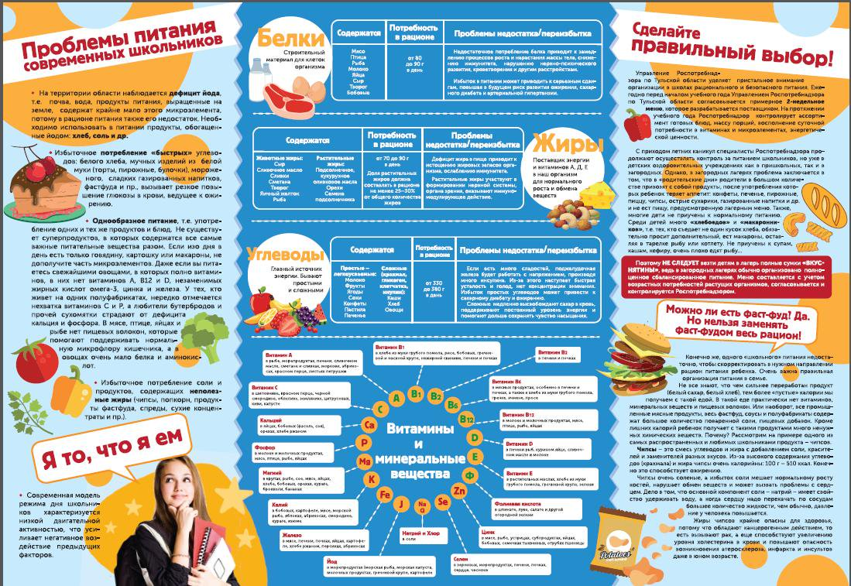

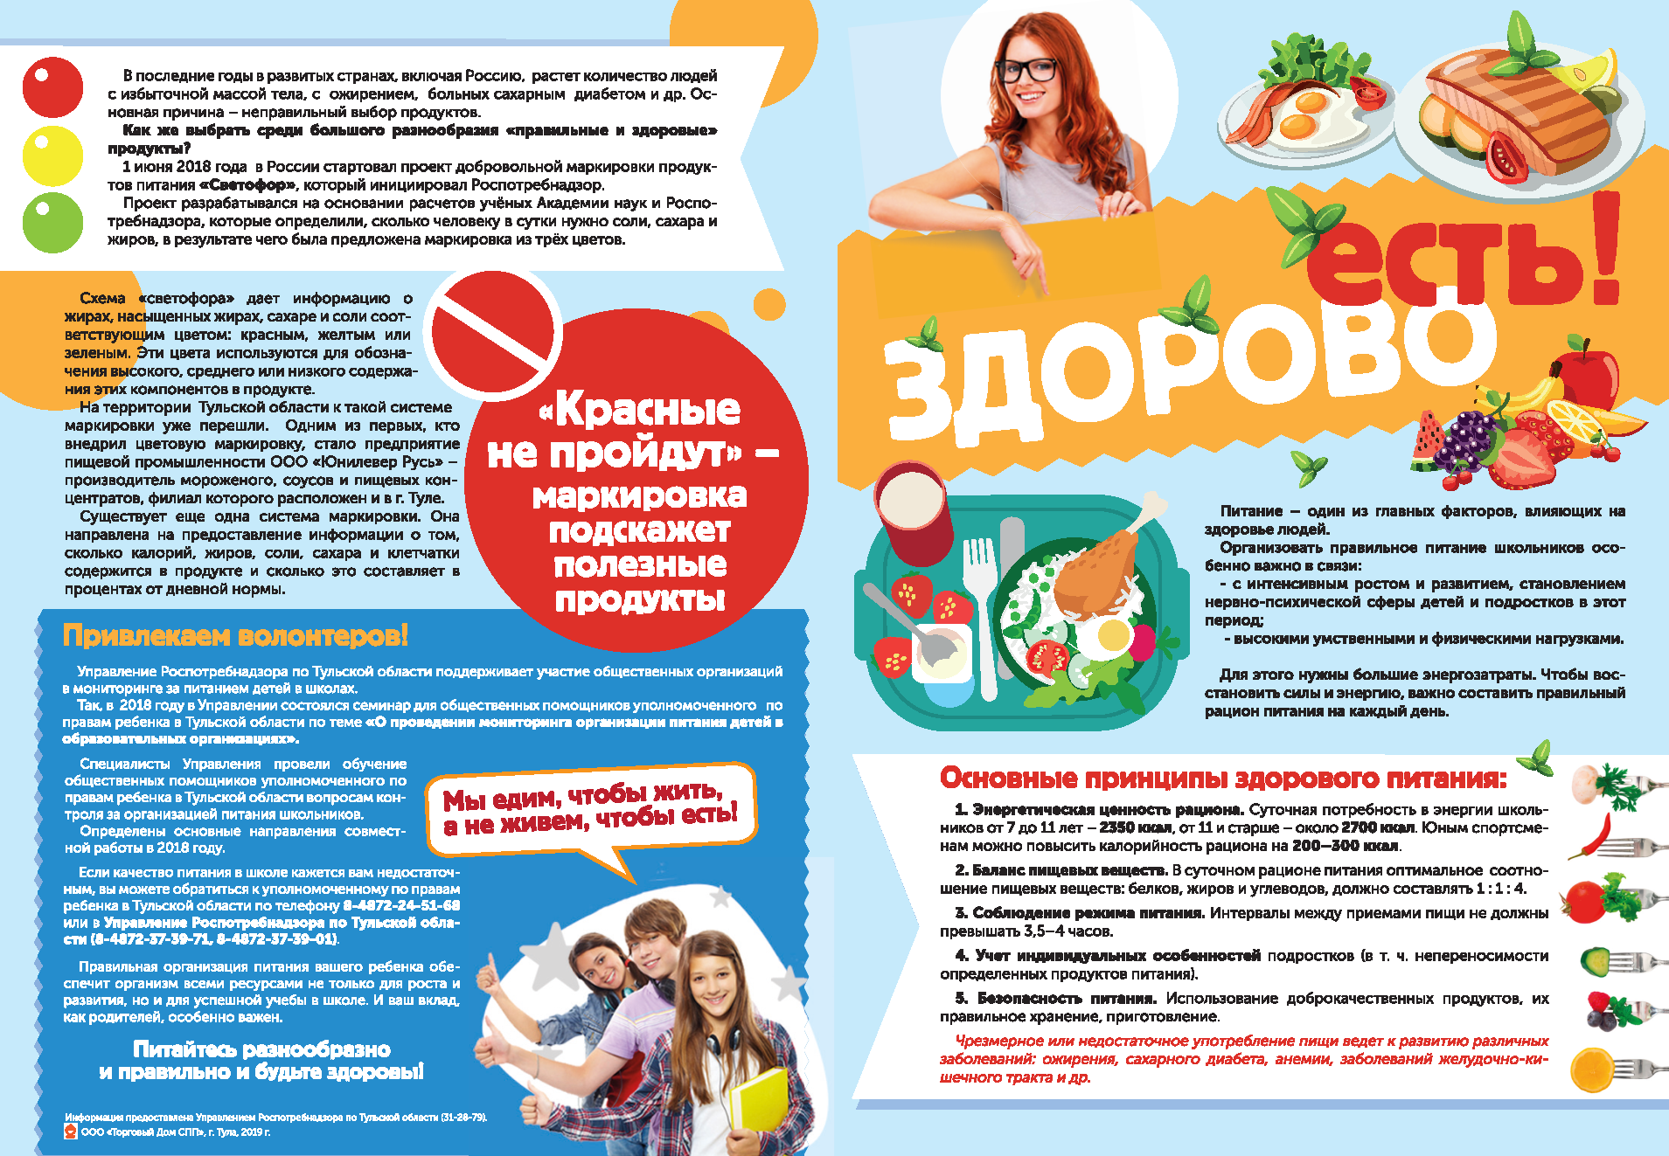
ПАМЯТКА ШКОЛЬНИКУ
- Помни, что твоя пища должна быть разнообразной, включать мясные, рыбные и молочные продукты, хлеб и крупы, овощи и фрукты.
- Не увлекайся острой, солёной, жирной и жареной пищей.
- Во время еды старайся не разговаривать и не читать.
- Не торопись, ешь небольшими кусочками, тщательно пережёвывай пищу.
- Не переедай, старайся есть чаще, но небольшими порциями.
- Помни, что кондитерские изделия - это вкусно, но не полезно, они не могут заменить основную еду. Ешь сладости не чаще раза вдень.
- Помни, что твоему организму необходима жидкость, и лучшее средство утоления жажды - кипячёная, фильтрованная или негазированная вода.

Вопросы питания школьников являются приоритетными при осуществлении государственного санитарно-эпидемиологического надзора.
Вместе с тем, объединения родителей имеют право проводить собственный контроль по данному вопросу во взаимодействии с администрацией образовательного учреждения. Необходимо помнить, что ряд вопросов не подлежит контролю без наличия специального образования (технология приготовления блюд, оценка качества пищевых продуктов, работа персонала и другое).
Ниже приводятся актуальные направления и вопросы, по которым может осуществляться общественный родительский контроль, являясь максимально эффективным.
- Вы имеете право ознакомиться с примерным 2-х недельным меню и ежедневным меню (размещается в обеденном зале, утверждено директором с информацией об объемах блюд и названиях кулинарных изделий) для установления соответствия фактического питания примерному меню (по наименованию блюд и весу порций); при замене блюд (в виде исключения) необходимо выяснить – нет ли повторений одноименных блюд и кулинарных изделий в течение 2-3 дней подряд.
- Если при взвешивании порции масса кардинально отличается от предусмотренного выхода в меню, то это повод обратить внимание администрации школы на соблюдение работниками столовой правильной закладки пищевых продуктов, технологии приготовления, порционирования блюд; для определения среднего выхода блюд, поваром в присутствии родителей взвешивается 5-10 порций.
- Контроль за столовой посудой: необходимого объема (чайная более 200 мл, тарелки для первых блюд более 300 мл.), комфортной при раздаче и приеме пищи (исключение пролива и ожога), без трещин, отбитых краев, сколов, деформаций.
- Дети старше 14 лет могут быть привлечены к дежурству по столовой (только в присутствии педагога); должны быть осмотрены на наличие признаков заболеваний (дежурят только здоровые дети); должны помыть руки и надеть санитарную одежду (фартуки, халаты, головные уборы).
- Обратите внимание на исправную работу умывальников (перед столовой или в обеденном зале), наличие мыла, бумажных полотенец или электрополотенец; моют ли дети руки перед приемом пищи.
- Для оценки вкусовых качеств готовых блюд, Вы имеете право быть включены в состав бракеражной комиссии (в соответствии с приказом и в составе не менее 3-х человек).
- Организация питьевого режима организуется в следующих формах: стационарного питьевого фонтанчика или бутилированной воды.
- Соблюдение персоналом столовой правил личной гигиены: наличие санитарной одежды (халат или брюки-куртка и головной убор, удобная обувь), наличие на руках ювелирных украшений во время работы.
- Наличие аптечки для оказания первой медицинской помощи.
В результате, анализ оценки учащимися приготовленной пищи (все съедают или значительная часть идет в отходы) и желание учащихся питаться в школьной столовой в последующем должен определить работу общеобразовательного учреждения по организации питания:
- плохие вкусовые качества готовой пищи;
- нерациональный режим питания (ранний завтрак, маленькая перемена);
- сформированная неправильная культура питания (отсутствие привычки потребления блюд из рыбы, овощей, творога и др.);
- особенности поведения различных возрастных групп в молодежной среде (диеты, пример поведения педагогов, непрестижность питания в школе, грубость работников пищеблоков и др.).

Результаты такого контроля могут быть оформлены в виде акта и представлены руководителю общеобразовательной организации.
В целях постоянного мониторинга по питанию в общеобразовательной организации могут быть созданы советы (комитеты), деятельность которых закрепляется локальным актом по учреждению.
Выявленные Вами недостатки, также могут послужить основанием для проведения проверки организации питания в образовательном учреждении. Поэтому просим Вас, не пытаться проникать в производственные помещения столовой и организовывать работу сотрудников пищеблока.
Любые предложения, жалобы по данному вопросу можно направлять в территориальный отдел Управления Роспотребнадзора по Красноярскому краю в г. Канске (663613, Красноярский край, г. Канск, ул. Эйдемана, д. 4, тел. 839161-2-71-88, 2-08-14; на электронный адрес: kansk@24.rospotrebnadzor.ru).

